ПРЕДСТАВЛЕНИЕ ЛОГИЧЕСКИХ ОПЕРАЦИЙ УРАВНЕНИЯМИ СОСТОЯНИЙ НА ОСНОВЕ СЕТИ ПЕТРИ

А. А. Хан, Г. С. Хура, Х. Сингх, Н. К. Нанда

Дается представление сети Петри с уравнениями состояний более общего вида, чем описанные Муратой. Такое уравнение состояния позволяет представить в общей форме все логические операции, которые до сих пор этим методом не охватывались, и тем самым дает возможность анализировать построенную на основе сети Петри модель ЭВМ.

ВВЕДЕНИЕ

Уравнение состояний для СП и сетей вычислений вызывает большой интерес [1, 2]. Однако применять эти аналитические методы к СП-модели ЭВМ, управляемой операционной системой не представлялось возможным. Не удавалось, например, провести анализ модели ЭВМ типа СДС 6400 [3,4]. Это объясняется главным образом тем, что такая модель предусматривает изменения примитивных операторов за счет переходов логических входных и выходных величин, отличающихся от допускаемых логикой, основанной лишь на операциях И. Цель нашего исследования – дать представление сетей Петри обобщенными уравнениями состояний и тем самым, преодолеть указанную трудность. Такие уравнения стали бы универсальным средством решения широкого круга задач анализа поведения вычислительных систем. Рассмотрим рис. 1.[4], где показана часть СП-представления ЭВМ типа СДС 6400 на первом уровне абстракции.
Задание в очереди сосредоточения
Задание без запроса МЛ

P4
P1
Задание в очереди
ввода
P3
P2
+
P5
t2
(ISI)
Задание с запросом МЛ (поставлено в очередь, пока не освободится лента)

Рис.1. Схема для перевода задания (МЛ – магнитная лента)

Схема характеризует условия и события для перевода задания из очереди сосредоточения в очередь ввода. События, соответствующие программе ISI (рис.1) могут произойти, если имеет место:
- Задание в очереди сосредоточения И (логическое) условие: (1) пришло задание без запроса магнитной ленты ИЛИ (2);
- Задание с запросом магнитной ленты поставлено в очередь, пока не освободится лента.
Выразить такую систему одними лишь логическими операциями весьма затруднительно. Она представляется частично логическими операциями, такими как, ИСКЛЮЧАЮЩЕЕ ИЛИ и И, и частично операциями, относящимися к выполнению программы ISI. По очевидным причинам операции второго типа можно представить СП [4]. Если операции описаны каким-либо другим способом, то из-за необходимости взаимодействия моделей двух типов анализ оказывается громоздким и невозможным. Следовательно, первостепенная задача заключается в представлении операций обоих типов одной моделью и выражение логических операций уравнениями состояний на основе СП.
Интересно отметить, что уравнение состояний, предложенное Мурата, являются частным случаем предложенных нами обобщенных уравнений состояний.

2. Представление логических операций уравнений состояний

До сих пор модель на основе СП была разработана для операций И и ИЛИ [1], что ограничивало ее применение к системам общего вида. Здесь рассматривается, каким образом удается преодолеть этот недостаток. Вводится обобщенное уравнение состояния и указывается как составляется СП-модель для логики И-НЕ и как она распространяется на другие примитивные логические операции.
Мы принимаем, что присутствие не дополняемой (дополняемой) переменной выражается присутствием (отсутствием) опознавательного знака. Т.О. то или иное место может иметь не более одного опознавательного знака. Тогда, в результате определенных матричных операций на месте может появиться опознавательный знак с минусом. Физически это обозначает, что опознавательный знак с места удаляется. Однако удалить опознавательный знак с места, на котором его нет, невозможно, и поэтому помимо соблюдения правил двоичного сложения в отношении опознавательных знаков здесь предполагается выполнение трех дополнительных правил:
- 0 + (-1) = 0
- 1 + (-1) = 0
- (-1) + (-1) = (-1)
Операция И-НЕ
Обратимся к рис.2. Переход символически выражает операцию И-НЕ. На рис.3 схема, приведенная на рис.2., дана в развернутом виде. Поскольку выражает операцию И, этот переход будет действовать, когда опознавательные знаки окажутся на всех входах. Переход означает выполнение операции НЕ, следовательно, существует только два возможных состояния, т.е. опознавательный знак либо у С, либо у Z.

А
Z
В

t

Рис.2. Операция И-НЕ

Если С содержит знак и на С поступает недополняемая переменная, то чтобы следующее состояние было таким же, как предыдущее, переход t” не должен начинаться. Если же поступает дополняемая переменная, то переход t” должен действовать, чтобы состояние не изменилось. Аналогично, что если С не содержит опознавательного знака, то переход t” будет происходить только при наличии изменения опознавательной знака в точке С. Объединив эти операции, можно получить обобщенное уравнение состояний, которое, исходя из предыдущего состояния Mk, дает следующее состояние Mk+1:
Mk+1=Mk+A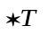DkVk (1)

где Мk - вектор - столбец p1 (р - число мест) элемент mjk, который определяет число опознавательных знаков на месте j перед k-ым действием.

А
С
Z

В
t`
t``
НЕ
И

Рис. 3 Схема рис.2, в развернутом виде.
Таблица1
Логические операции | 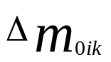 | Правила переходов действует, если удостоверяется 2 | Правила переходов действует, если удостоверяется 3
И-НЕ | 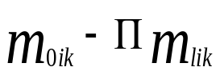 | Все входные места | Действует
ИЛИ-НЕ | 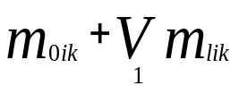 | Любое входное место | Действует
Исключающее ИЛИ | 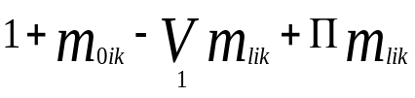 | В точности одно входное место | Действует
И (ИЛИ) | 0 | Все входные места | Действует

Матрица A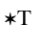- транспонированная модифицированная 2tp -матрица инцидентности переходов к местам (t-число переходов), причем
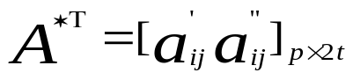
Элементы матрицы A определяются следующим образом:
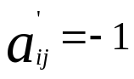 , если место j является входом для перехода i,
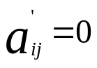, в других случаях.
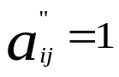, если место j является выходом для перехода i,
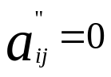, в других случаях.

Символом Dk обозначена диагональная матрица 2t2t, которая называется характеристической матрицей и элемент которой dik, выражается как

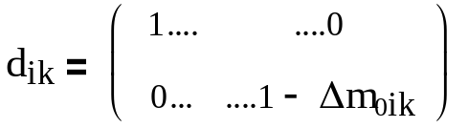
где - изменение числа опознавательных знаков на выходном месте i-го перехода перед k-ым действием, Vk -вектор-столбец 2t1, вектор-элемент, которого равен:
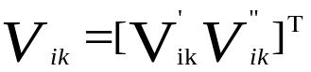
Действие перехода ti, по существу, представляет собой последовательность действий двух переходов t’i и t”i. Если в действие приводится переход t’i(t”i), то V’ik(V”ik) равно 1, а в противном случае равно 0. Переходы t’i и t”i в действие тогда и только тогда, когда:
Где
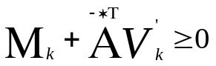
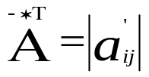
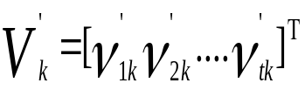
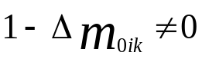

В схеме на рис.3 размеры Vk, A, Dk, Mk равны соответственно 3x1, 3x2, 2x2, и 2х1, а 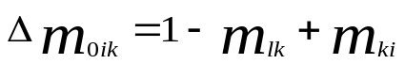. Число уравнений, соответствующих соотношению (1), можно уменьшить, исключив члены, относящиеся к месту С. Следовательно, для операции И-НЕ (рис.2) уравнение (1) остается справедливым, причем:
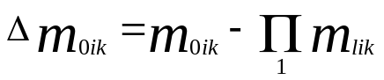,
где 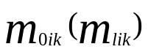 - число опознавательных знаков на выходном месте (l-ом входном месте) к i-му переходу, а П - символ двоичного умножения.
Аналогично можно показать, что уравнение (1) описывает операции ИЛИ-НЕ, ИСКЛЮЧАЮЩЕЕ-ИЛИ, И и ИЛИ, однако при этом для различных операций и правила действий будут различными. Соответствующие данные сведены в таблицу1.
Пример 1.
Для схемы на рис.1 требуется определить: 1).все метки /распределение знаков/ и 2). время, необходимое для прохождения задания из очереди сосредоточения в очередь ввода.
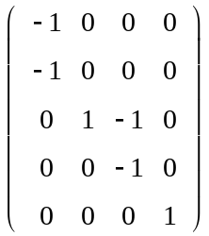1). Предполагая, что задание в очереди сосредоточения не требует ленты, находим A и Mk:
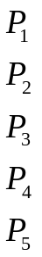
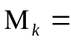
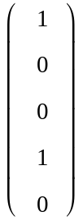

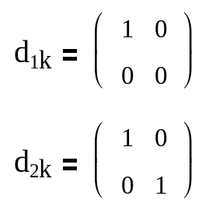Из табл.1
Когда t1 приходит в действие, 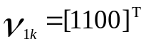 и следующая метка, которая находится из уравнения (1) будет выражаться в виде 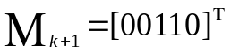. Аналогично, когда t2 приходит в действие, 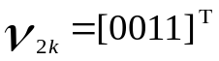 и 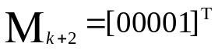. В этом случае 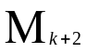 будет окончательной меткой.
2). Чтобы задание из очереди сосредоточения перешло в очередь ввода, должны прийти в действие оба перехода t1 и t2 (получаются из п.1). Отсюда общее время Т, необходимое для прохождения задания в очередь ввода равно 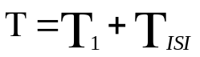, где Т1 - время, в течение которого имеется доступ к заданию в очереди сосредоточения, а ТISI - время, необходимое для выполнения программы, соответствующей t2 (Время выполнения операций считается пренебрежительно малым).

ЗАКЛЮЧЕНИЕ
Итак, мы получили обобщенное уравнение состояний для модели логических операций, основанную на СП. Это уравнение позволяет снять ограничение представления Мураты, связанное с тем, что в первоначальной формулировке СП-модель не включала операций НЕ и И-НЕ. На соответствующем примере мы проиллюстрировали возможность анализа вычислительной системы с помощью предложенного метода. Наш метод отличается простотой и пригоден для реализации на ЭВМ. Обобщая метод Мурата [5], в котором использовался отмеченный граф, можно, по-видимому, так же обнаруживать и выделять дефекты в системе.

